**TẠO MODEL TỪ CƠ SỞ DỮ LIỆU HIỆN CÓ**

Trong Visual Studio chọn menu **Tools** 🡪 **NuGet Package Manager** 🡪 **Package Manager Console**

Xem hướng dẫn phía dưới để tạo 3 tham số cho lệnh Scaffold-DbContext

- Nhập lệnh tạo model theo cú pháp sau:

**Scaffold-DbContext** “chuỗi-kết-nối“ tên-DataProvider –OutputDir tên-thư-mục-chứa-các-lớp-ánh-xạ

➊ ➋ **➌**

**Chú ý:**

+ Solution phải không có lỗi cú pháp thì lệnh Scaffold-DbContext mới thực thi được

+ Chuỗi kết nối, tên data provider nên copy, paste, không nên gõ, dễ sai.

+ Chuỗi kết nối đặt trong cặp dấu ngoặc kép

➊ **Tạo chuỗi kết nối**:

- Trong Visual Studio chọn menu **View** 🡪 **Server Explorer**

- Mở cửa sổ Server Explorer 🡪 nhấn chuột phải lên **Data Connections** 🡪 Chọn **Add Connection . . .**

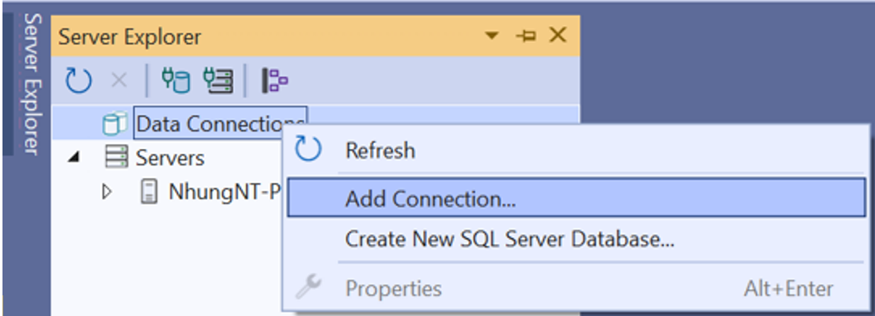

- Trong cửa sổ Add Connection nhập tên máy chủ csdl, tên csdl

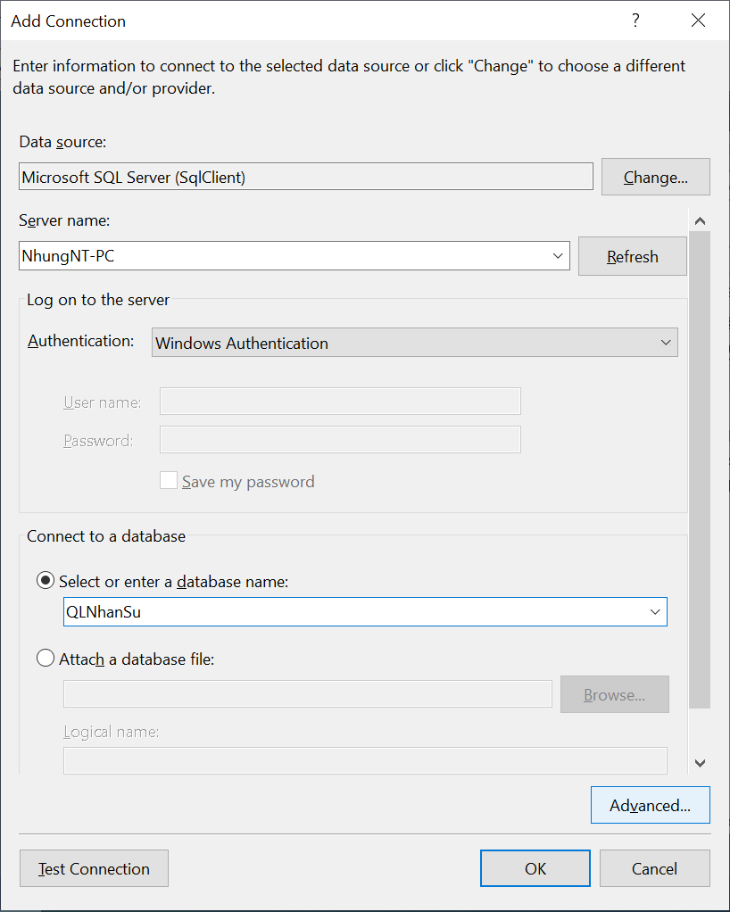

Tên máy chủ csdl SQL Server nên copy từ SQLServer sang (hướng dẫn trong file tạo csdl)

Chọn tên cơ sở dữ liệu, không nên nhập

- Nhấn nút Advanced. . .

- Trong cửa sổ Advanced Properties thiết lập thuộc tính Trust Server Certificate là true

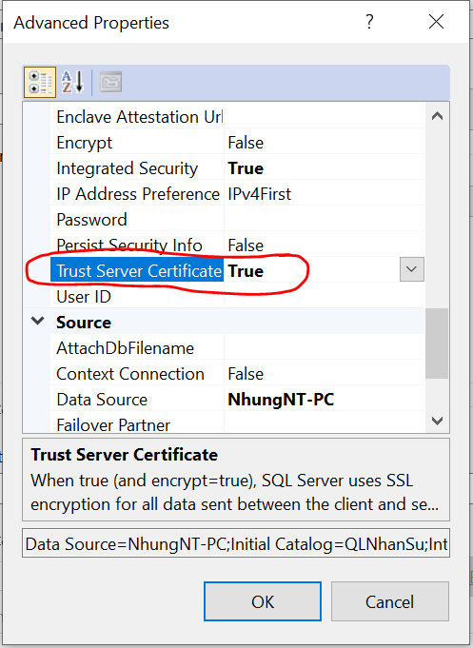

- Nhấn nút OK

- Trong cửa sổ Add Connection nhấn nút Test connection

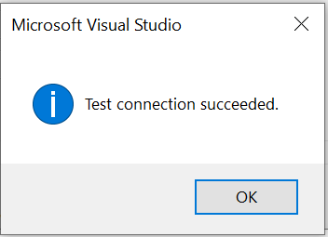

- Khi đã test connection thành công, nhấn nút OK để hoàn thành việc tạo connection

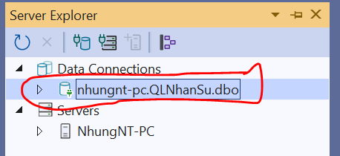

- Trong cửa sổ Server Explorer, nhấn chuột phải lên connection vừa tạo, chọn Properties để mở cửa sổ Properties

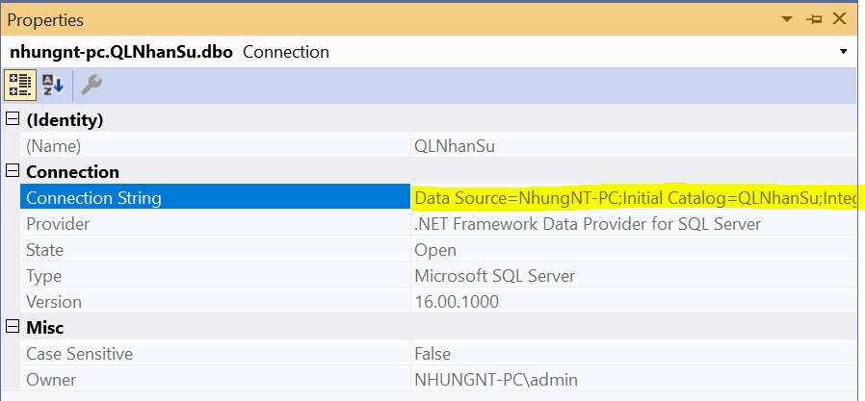

- Trong cửa sổ Properties, chọn thuộc tính Connection String, nhấn Ctrl + A để chọn toàn bộ thuộc tính, Ctrl + C để copy và dán vào vị trí chuỗi kết nối (giữa cặp dấu ngoặc kép) trong câu lệnh Scaffold-DbContext

➋ **Copy tên-DataProvider**

- Trong cửa sổ Solution Explorer 🡪 nhấn chuột phải lên tên package Microsoft.EntityFrameworkCore.SqlServer 🡪 chọn Properties

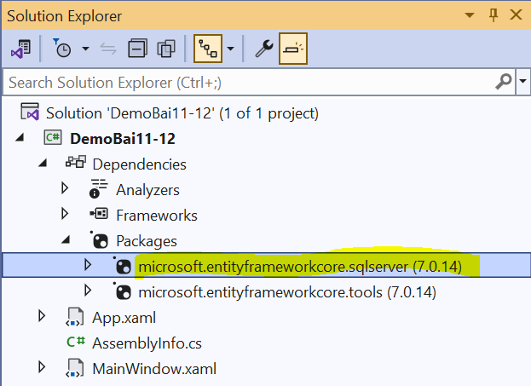

- Trong cửa sổ Properties 🡪 copy giá trị thuộc tính name 🡪 dán vào vị trí tên-DataProvider

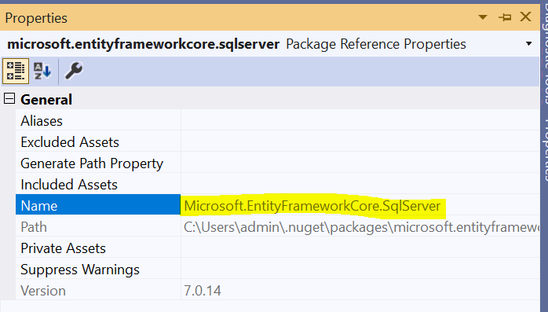

**➌ tên-thư-mục-chứa-các-lớp-ánh-xạ**: tự đặt, không được chứa khoảng trắng

Ví dụ lệnh Scaffold-DbContext sau khi đầy đủ các thành phần:

Scaffold-DbContext **"**Data Source=NhungNT-PC;Initial Catalog=QLNhanSu;Integrated Security=True;Trust Server Certificate=True**"** Microsoft.EntityFrameworkCore.SqlServer -OutputDir MoHinhDuLieu

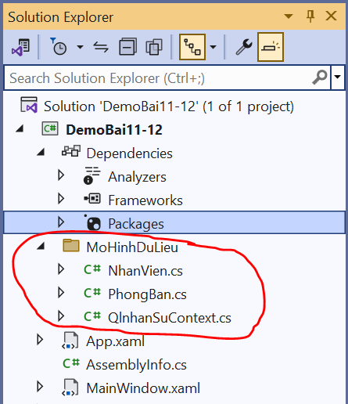

Model được tạo thành công và lưu trong thư mục MoHinhDuLieu